Міністерство освіти і науки України
Національний університет «Одеська політехніка»
Інститут комп’ютерних систем
Кафедра інженерії програмного забезпечення

Лабораторна робота №1
з дисципліни «Веб-дизайн та веб-програмування»
Варіант №1

Виконав:
ст. гр. АС-253
Бачинська О.Д.

Перевірив:
д. Денисенко А.В.

Одеса 2026
Торгово-розважальний центр

Програмний код загалом:

<!DOCTYPE html>
<html>
<head>
<meta charset="UTF-8">
<title>ТРЦ "Grand City"</title>
</head>

<body bgcolor="#f2f2f2">

<!-- Головна частина сайту -->
<center>
<h1>ТРЦ «Grand City»</h1>
<p>
<b>Торговельно-розважальний центр</b>, де можна
<i>вигідно купувати, відпочивати та розважатися</i>.
</p>

<hr>

<!-- Меню -->
<h2>Навігація</h2>

<p>
<a href="#about">Про нас</a> |
<a href="#shops">Магазини</a> |
<a href="#entertainment">Розваги</a> |
<a href="#schedule">Графік роботи</a> |
<a href="#contacts">Контакти</a>
</p>
</center>

<hr>

<!-- Про ТРЦ -->
<h2 id="about">Про торговельно-розважальний центр</h2>

<p>
<b>ТРЦ «Grand City»</b> — сучасний торговельно-розважальний центр,
створений для комфортного шопінгу та відпочинку всієї родини.
</p>

<p>
На території центру розташовані магазини одягу, взуття,
електроніки, косметики, супермаркет, кафе, ресторани,
кінотеатр та розважальні зони.
</p>

<p>
Ми прагнемо зробити кожен візит до нашого центру
<u>зручним, приємним та цікавим</u>.
</p>

<center>
<img src="mall.jpg" alt="Торговельно-розважальний центр" width="600">
</center>

<hr>

<!-- Магазини -->
<h2 id="shops">Магазини</h2>

<p>У нашому ТРЦ працюють магазини різних категорій:</p>

<ul>
<li>Одяг та взуття</li>
<li>Електроніка та техніка</li>
<li>Косметика та парфумерія</li>
<li>Спортивні товари</li>
<li>Товари для дому</li>
<li>Дитячі товари</li>
<li>Продукти харчування</li>
</ul>

<h3>Популярні категорії</h3>

<ol>
<li>Одяг</li>
<li>Електроніка</li>
<li>Косметика</li>
<li>Спортивні товари</li>
<li>Товари для дому</li>
</ol>

<hr>

<!-- Розваги -->
<h2 id="entertainment">Розваги</h2>

<p>
ТРЦ «Grand City» — це не тільки покупки, а й місце для
відпочинку та розваг.
</p>

<ul>
<li><b>Кінотеатр</b> — сучасні фільми та мультфільми.</li>
<li><b>Дитяча зона</b> — цікаві розваги для дітей.</li>
<li><b>Боулінг</b> — активний відпочинок з друзями.</li>
<li><b>Ігрова зона</b> — сучасні аркадні ігри.</li>
<li><b>Кафе та ресторани</b> — відпочинок та смачна їжа.</li>
</ul>

<center>
<img src="cinema.jpg" alt="Кінотеатр" width="300">
&nbsp;&nbsp;
<img src="restaurant.jpg" alt="Ресторан" width="300">
</center>

<hr>

<!-- Графік роботи -->
<h2 id="schedule">Графік роботи</h2>

<table border="2" cellpadding="8" cellspacing="0" align="center">
<caption><b>Графік роботи ТРЦ «Grand City»</b></caption>

<tr>
<th>День</th>
<th>Час роботи</th>
</tr>

<tr>
<td>Понеділок</td>
<td>10:00 – 21:00</td>
</tr>

<tr>
<td>Вівторок</td>
<td>10:00 – 21:00</td>
</tr>

<tr>
<td>Середа</td>
<td>10:00 – 21:00</td>
</tr>

<tr>
<td>Четвер</td>
<td>10:00 – 21:00</td>
</tr>

<tr>
<td>П'ятниця</td>
<td>10:00 – 21:00</td>
</tr>

<tr>
<td>Субота</td>
<td>10:00 – 22:00</td>
</tr>

<tr>
<td>Неділя</td>
<td>10:00 – 22:00</td>
</tr>
</table>

<hr>

<!-- Акції -->
<h2>Акції та спеціальні пропозиції</h2>

<p>
<b>Знижки до 30%</b> у магазинах одягу та взуття!
</p>

<p>
<s>Стара ціна</s> — <b>нова вигідна ціна!</b>
</p>

<ul>
<li>Знижки на сезонні товари</li>
<li>Подарунки для постійних клієнтів</li>
<li>Спеціальні пропозиції у кафе</li>
<li>Сімейні квитки до кінотеатру</li>
</ul>

<center>
<button>Дізнатися більше</button>
</center>

<hr>

<!-- Форма -->
<h2 id="contacts">Зворотний зв'язок</h2>

<form>
<p>
<label for="name">Ваше ім'я:</label><br>
<input type="text" id="name" name="name" required>
</p>

<p>
<label for="email">Електронна пошта:</label><br>
<input type="email" id="email" name="email" required>
</p>

<p>
<label for="theme">Тема повідомлення:</label><br>

<select id="theme" name="theme">
<option value="question">Запитання</option>
<option value="suggestion">Пропозиція</option>
<option value="complaint">Скарга</option>
<option value="other">Інше</option>
</select>
</p>

<p>
<label>Що вас цікавить?</label><br>

<input type="checkbox" id="shops_check" name="interest">
<label for="shops_check">Магазини</label><br>

<input type="checkbox" id="cinema_check" name="interest">
<label for="cinema_check">Кінотеатр</label><br>

<input type="checkbox" id="food_check" name="interest">
<label for="food_check">Кафе та ресторани</label><br>

<input type="checkbox" id="events_check" name="interest">
<label for="events_check">Заходи та акції</label>
</p>

<p>
<label for="message">Ваше повідомлення:</label><br>
<textarea id="message" name="message"
rows="5" cols="50"
placeholder="Ваше повідомлення..."
required></textarea>
</p>

<p>
<button type="submit">Надіслати</button>
<button type="reset">Очистити</button>
</p>
</form>

<hr>

<h2>Контактна інформація</h2>

<p>
<b>Адреса:</b> вул. Центральна, 25
</p>

<p>
<b>Телефон:</b> +380 97 997 97 69
</p>

<p>
<b>Email:</b> grandcity@example.com
</p>

<p>
<b>Соціальні мережі:</b>
<a href="https://www.instagram.com/">Instagram</a> |
<a href="https://www.facebook.com/">Facebook</a>
</p>

<hr>

<center>
<p>
<small>
&copy; 2026 ТРЦ «Grand City».
</small>
</p>

<p>
<a href="#about">На початок сторінки</a>
</p>
</center>

</body>
</html>

Результати програми:
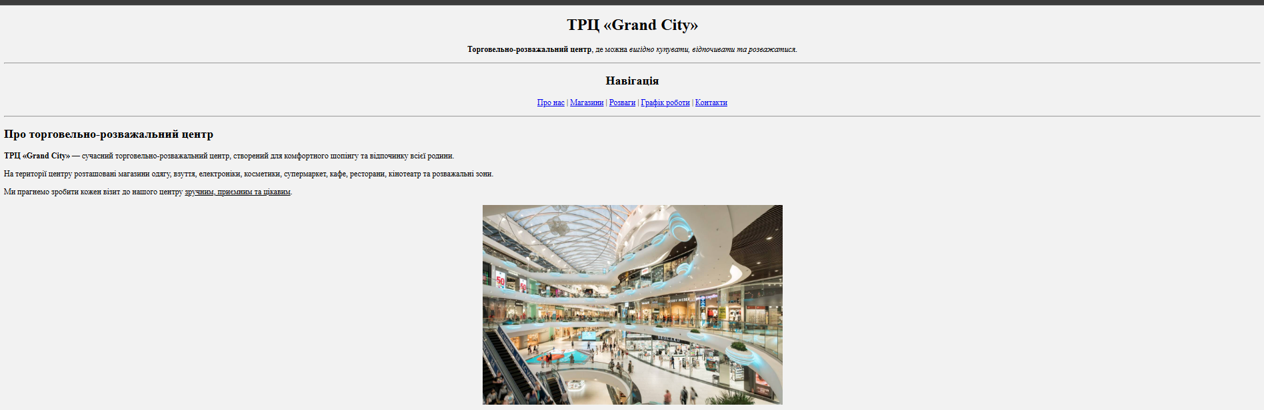
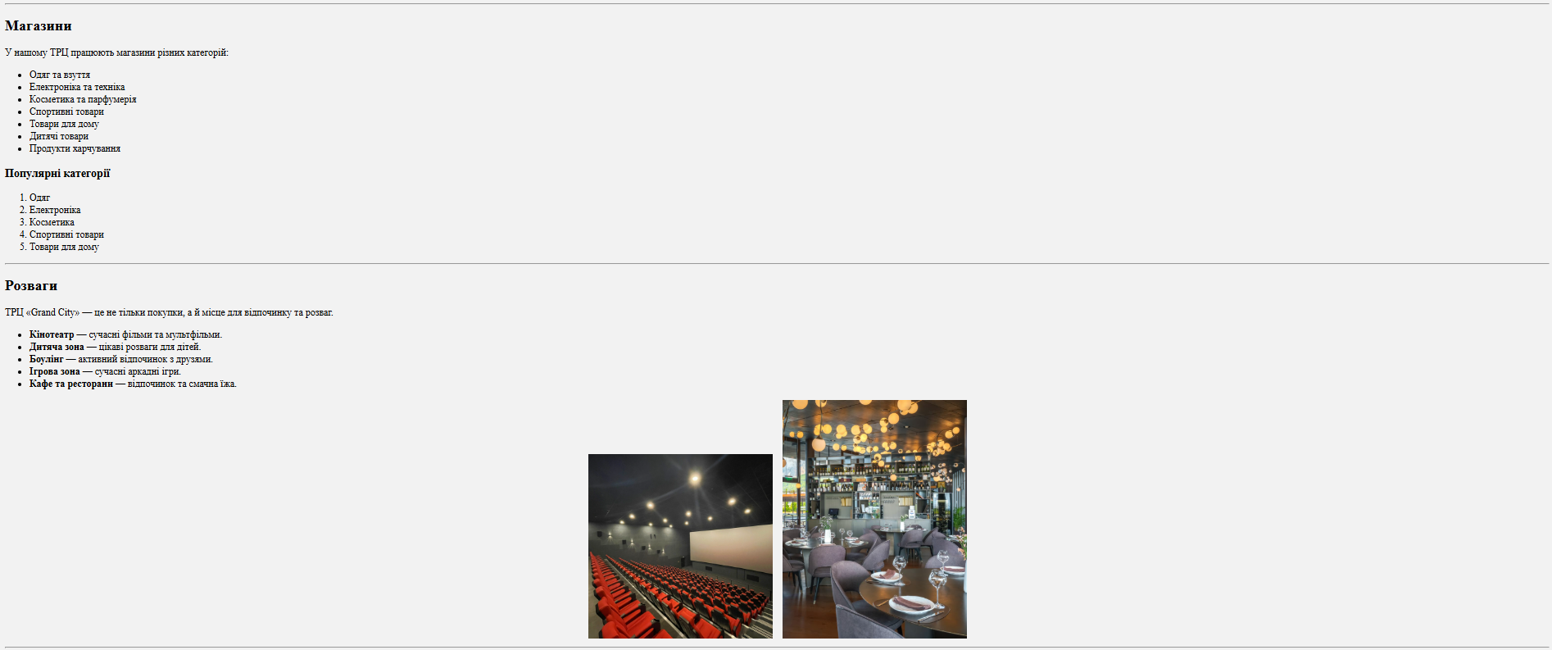

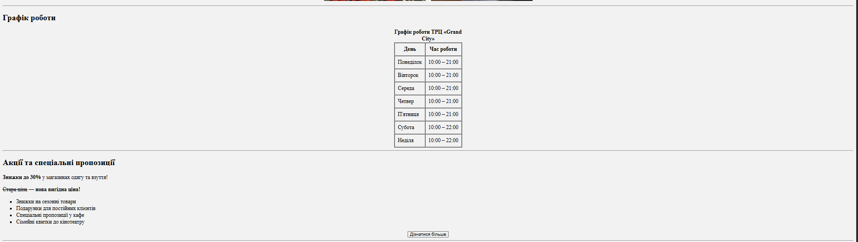
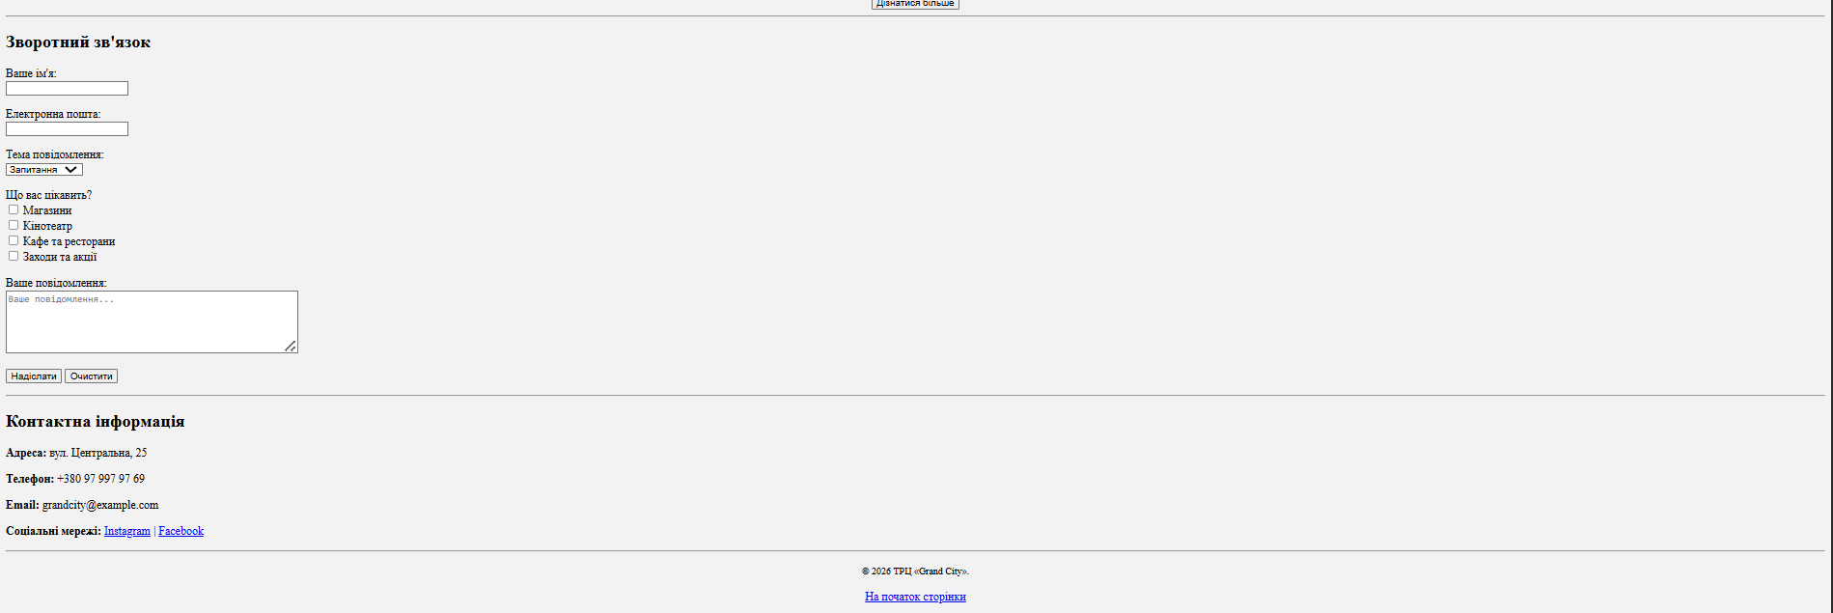

Висновки:
Під час виконання лабораторної роботи було ознайомлено з основами мови HTML, її структурою, тегами та атрибутами. Було створено веб-сторінку торговельно-розважального центру «Nova Mall» із використанням заголовків, абзаців, списків, зображень, гіперпосилань, таблиці, кнопок та форми зворотного зв’язку. У результаті було отримано практичні навички створення та оформлення структури веб-сторінки засобами HTML.

